Утверждена
постановлением администрации
Устьянского муниципального округа Архангельской области

от 15 мая 2023 года № 953

Схема
размещения нестационарного торгового объекта
п.Илеза

Условный номер земельного участка 29:18:130301:ЗУ1
Площадь земельного участка |  | 12 | м²
Обозначение  характерных точек границ | Координаты, м
Обозначение  характерных точек границ | X |  |  | Y
1 | 2 |  |  | 3
:ЗУ1
1 | 260 696,45 |  |  | 3 393 215,52
2 | 260 697,47 |  |  | 3 393 219,39
3 | 260 694,58 |  |  | 3 393 220,15
4 | 260 693,56 |  |  | 3 393 216,28

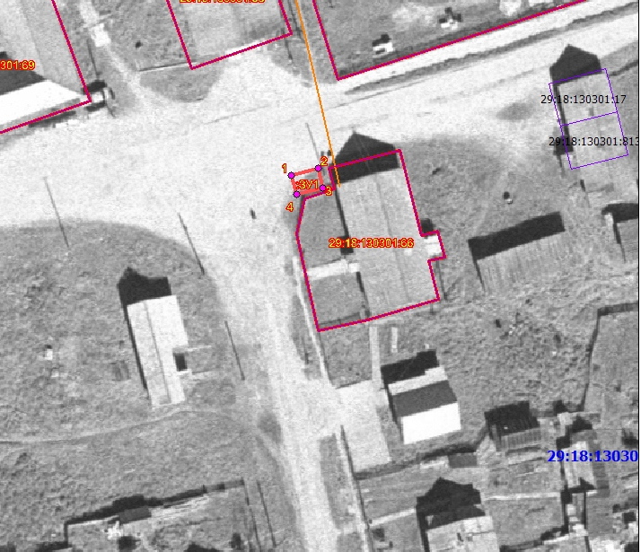

Масштаб 1: | 500
Условные обозначения:

29:18:130301:ЗУ1 - обозначение образуемого земельного участка
- граница существующих земельных участков
Система координат МСК-29

